**受电弓结构与控制原理**

受流装置主要的功能是从电网获取直流电源供列车牵引系统和辅助系统使用。城市轨道交通车辆受流装置有受电弓从接触网受流和集电靴从第三轨受流两种方式，较多的是采用受电弓从接触网受流的方式。

**一、受电弓结构**

受电弓是从接触网向整个列车电气系统供电以及输送再生制动能量的必要部件。受电弓的驱动方式有电动和气动两种；结构形式有单臂弓和双臂弓两种，单臂气动受电弓一般由碳滑板、弓头、弓角、上框架、下臂杆（双臂弓用下框架）、底架、升弓装置、传动气缸、支持绝缘子等部件组成。另外，按照弓头滑板数量，可分为单滑板与双滑板受电弓两种。城市轨道交通车辆以气动、单臂、双滑板受电弓居多。

受电弓在刚性接触网和柔性接触网的线路上均能适用。在车辆运行速度范围内，受电弓有良好的动力学性能，能够保证在各种轨道和速度条件下与接触网具有良好的接触状态和接触稳定性；它设置有机械止挡，可以限制受电弓在无接触网区段上的垂直运动。受电弓在设计上应保证它降弓时有明显的迅速下降和平稳下降两个阶段。气动受电弓的结构如图７－1所示。

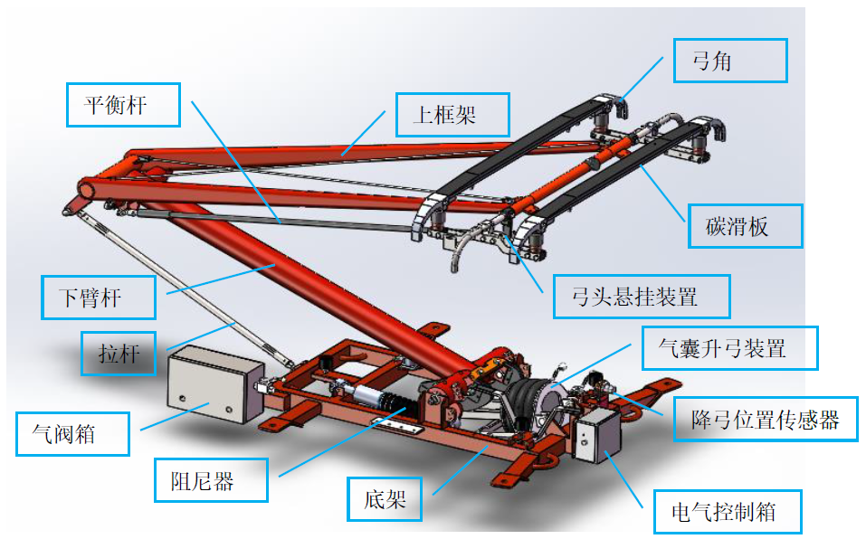

图7-1受电弓结构

以下以单臂气动弓为例对几个关键部件进行说明。

（1）底架。底架是基础单元，提供受电弓在车顶的安装固定、电气和压缩空气接口。底架焊接的材质主要是碳钢，导流线接线板、母线接线板和避雷器接线板使用不锈钢。橡胶堆、弓头托架、供气管路等部件安装在底架上。

（2）下臂杆。下臂杆组装通过钢丝绳和升弓装置进行连接，是受电弓框架的重要组成部分。下臂焊接的材质主要是碳钢、软连接线连接板使用不锈钢。

（3）升弓装置。升弓装置是整个受电弓的执行机构，其升弓以及保持升弓状态的动力均来自于此。在任何时候只要达到要求的压缩空气通入气囊驱动装置，升弓装置就会运动，通过钢丝绳带动下臂旋转，随之上臂向上移动，直至弓头接触到接触网线为止。

（4）上框架。上框架用于连接下臂杆、拉杆和弓头。上臂采用采用斜拉杆结构，用于增强上臂的横向刚度。上臂一-般要求重量轻，上臂焊接由铝合金焊接而成。

（5）拉杆。拉杆一端连接至底架，另一端连接至上臂。下导杆在受电弓升弓和降弓中引导上臂就位。是底架与上臂之间的连接杆件，具有微调四连杆机构的作用。

（6）平衡杆。平衡杆是限制受电弓在升、降过程中弓头翻转。使用弹簧箱形式的可伸缩结构，上导杆的长度可随弓头翻转角度进行自动调整。

（7）弓头组成。主要有弓头弹簧、滑板、弓角等组成，是受电弓受流的核心部件;弓头部分的材质主要以不锈钢和铝合金为主。弓头使用弹簧减振，以适应刚性接触网恶劣的冲击振动条件。

（8）气阀箱。气阀箱是压缩空气的处理单元，主要有过滤器、精密减压阀、升弓节流阀、降弓节流阀、安全阀、压力开关等组成。

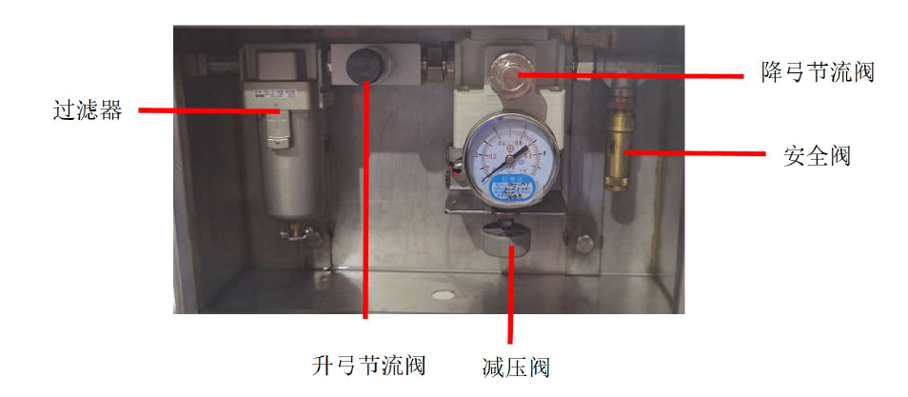

图7-2 气阀箱结构

(9) 阻尼器。阻尼器为油压阻尼器，主要用于保证弓网之间的接触力稳定，同时可吸收部分弓网之间的振动冲击，可有效减轻落弓时对受电弓和车顶造成的冲击。

(10) 导流线。导流线用于传输电流，避免电流对轴承等转动部件造成伤害。

(11) 绝缘子。绝缘子主要保证受电弓与车体件的绝缘性能良好，同时又是受电弓与车体之间的连接部件，起到支撑受电弓的作用。

(12) 电气控制箱。电气控制箱主要提供与车顶的电气连接接口。电气控制箱内主要安装升弓压力开关(反馈升弓信号和ADD故障信号)，并将反馈降弓信号的电气接线引到控制箱内。

(13)降弓位置传感器。采用成熟的非接触式传感器，可准确及时反馈受电弓是否处于落弓状态。

**二、受电弓控制原理**

（1）电气传输原理

受电弓是车辆的受流部件，受电弓升起后与接触网接触，从接触网上集取电流，并将其

传送到车辆电气系统。接触网的电流首先由滑板流入受电弓弓头，然后依次经过上臂、下臂

后流入底架，在弓头到上臂、上臂到下臂、下臂到底架的连接处都用导流线短接，最后经过底架上的汇流板、车顶母线进入车辆电气系统。

（2）电路控制原理

升弓原理。列车激活，电钥匙打开后，按下受电弓升弓按钮后，升弓电磁阀得电，向受电弓控制箱提供压缩空气。压缩空气依次经过空气滤清器、升弓节流阀、减压阀、安全阀等后向受电弓的气囊升弓装置供风。压缩空气进入升弓气囊后，气囊膨胀抬升，气囊带动钢丝绳拉拽下臂杆，使下臂杆转动，从而实现受电弓逐渐升起，直到受电弓弓头与网线接触并保持规定的静态接触压力。

降弓原理。按下降弓按钮后，升弓电磁阀失电，向受电弓供应的压缩空气被切断。受电弓中的空气经过电磁阀的排气口排出，同时，气囊升弓装置中的压缩空气经原路返回，经减压阀上的降弓节流阀排向大气，受电弓靠自重下降，直到顶管降下并保持在底架的橡胶止挡上。

升降弓控制电路如图7-3所示。

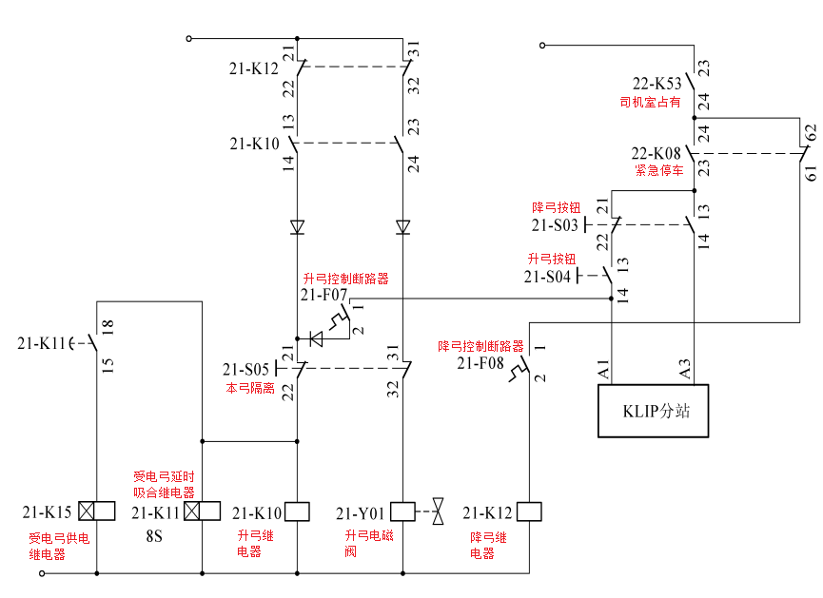

图7-3 受电弓控制电路